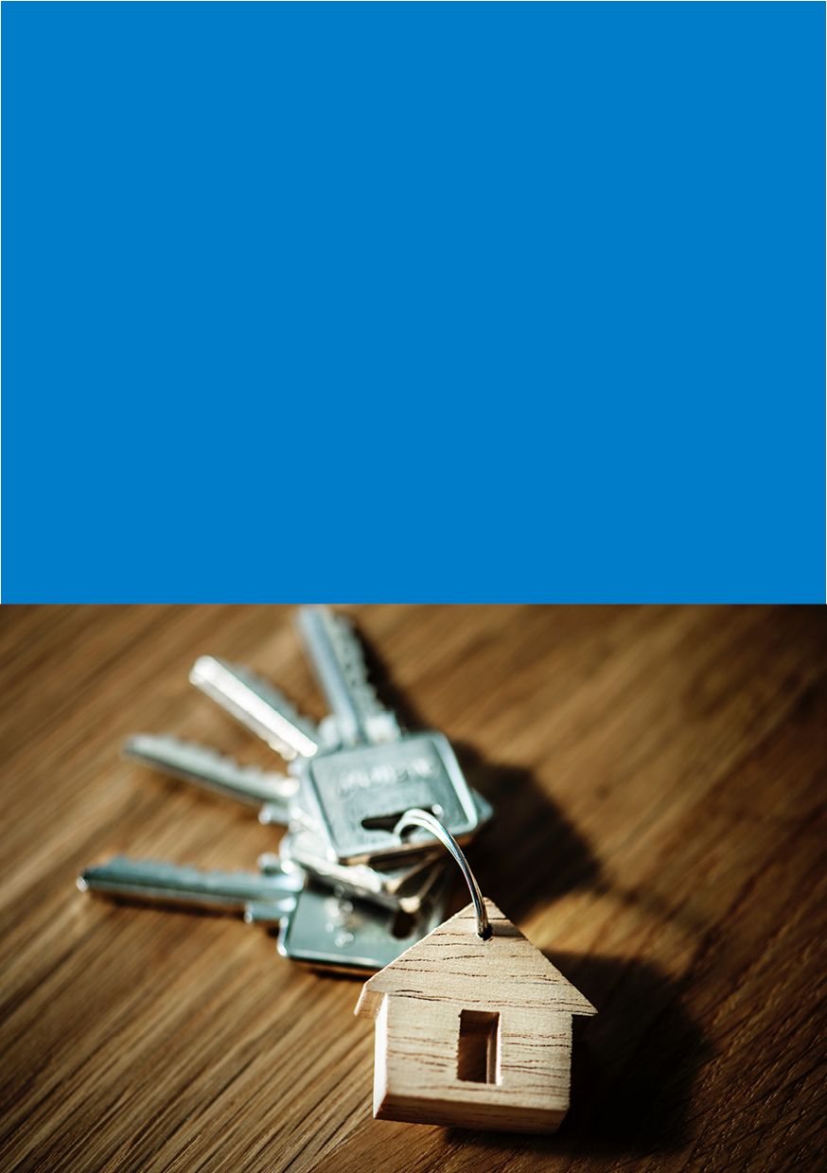
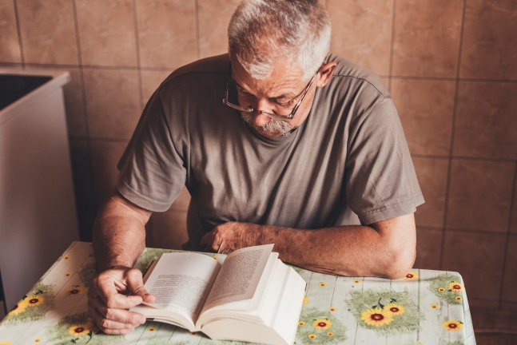
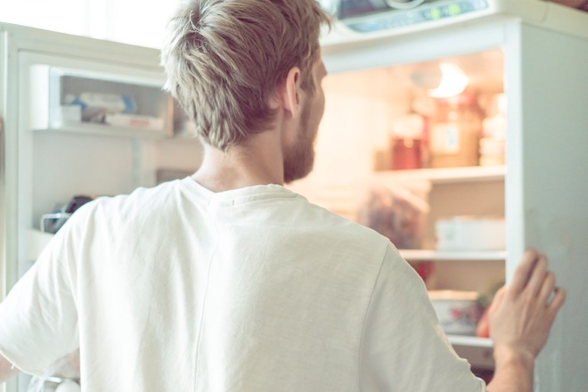
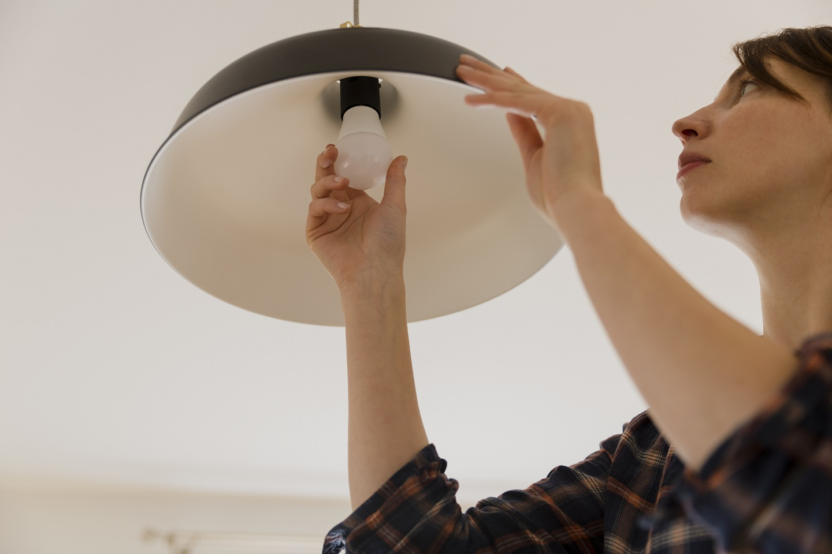
bostadförst.se

En fungerande modell
mot hemlöshet

Bostad först är en beprövad modell mot hemlöshet och har bevisat goda effekter. Genom Bostad först får människor i hemlöshet en egen bostad direkt. Samtidigt ges individanpassat stöd med målet att den boende ska kunna bo kvar i sin lägenhet och ha en trygg vardag. De krav som ställs är att hyresgästen följer hyreslagen och betalar sin hyra.

Individanpassat stöd
Utifrån egna livsmål och styrkor får varje person individanpassat stöd. Målet är att kunna bo kvar, förbättra sin hälsa, ha en god ekonomi och skapa nya eller återta sociala kontakter med familj och vänner.

Tillit och förtroende
Med utgångspunkt i åtta grundprinciper är Bostad först målinriktat på individens återhämtning och att skapa goda relationer och tillit mellan hyresgästen, stödteamet, socialtjänsten, hyresvärd och samhället.

När en person just flyttat in till sin lägenhet kan det vara läge att fokusera på att få igång el och värme, göra en plan för ekonomin, köpa in möbler och mat. Allt eftersom vardagens pussel sätts samman kan teamet och den boende fokusera på andra behov, t.ex. förändrade alkoholvanor, att hitta meningsfull fritidssyssla och knyta sociala kontakter.

Teamets boendestödjare besöker i regel hyresgästen en gång i veckan men det kan också vara oftare eller mer sällan beroende på hyresgästens mål och behov samt organisationens resurser.
80 ’/’ bor kvar
80 procent av de som får bostad och stöd genom Bostad först bor kvar och har en stabil vardag. Det visar både svensk forskning från Lunds universitet och internationell forskning från verksamheter i Europa och Nordamerika. Forskning visar också att modellen är kostnadseffektiv för kommuner och andra samhällsaktörer.

Ett hem – en helt ny möjlighet
I Sverige beräknas över 30 000 personer befinna sig i någon form av hemlöshet. Var tionde person har varit hemlös i mer än tio år och var femte person har inga andra behov än att de saknar boende (Socialstyrelsen 2017).
En egen bostad betyder en helt ny möjlighet att leva sitt liv och återhämta sig från den hårda vardagen på gatan. Forskning visar att många som får boende och stöd genom Bostad först minskar missbruk av droger och alkohol. Tillit till samhället ökar. Många återtar också kontakter med sin familj och hittar en meningsfull sysselsättning.
”Nu har jag fått en lägenhet, världens finaste lilla etta, nu har jag hittat hem”
Hyresgäst i Bostad först Örebro
(Aronson 2015)

I samarbete med Lunds universitet och med
stöd från Svenska postkodlotteriet

